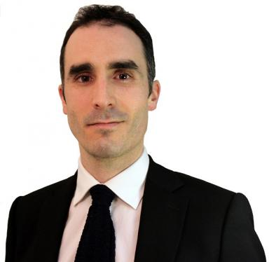 Olivier BOREL

Identifiants chercheurs

- IdHAL : olivier-borel
- IdRef : 177270918

Présentation

Thématiques : Droit des sociétés - Droit de la concurrence - Droit de la propriété intellectuelle
Zones géographiques : Amérique latine - Chine - Europe - Mongolie – Espagne - France
AXE DE RECHERCHE N°1 : PROPRIÉTÉ INTELLECTUELLE
Dans le cadre de ma thèse de doctorat, mon domaine de recherche a porté sur les modèles juridiques de protection du végétal en droit de la propriété intellectuelle (brevet, certificat d’obtention végétal).
AXE DE RECHERCHE N° 2 : ORIENTATION ANTHROPOLOGIQUE
Parallèlement, j’ai abouti des publications scientifiques en droit comparé (Amérique latine, Mongolie) et en droit international privé (Union européenne et anthropologie juridique).
AXE DE RECHERCHE N° 3 : DROIT ET ÉCONOMIE INTERNATIONALE
Comme avocat et enseignant en droit privé, mon travail actuel concerne le droit des sociétés, le droit de la concurrence et le droit de la propriété intellectuelle entre l’Europe et l’Asie.
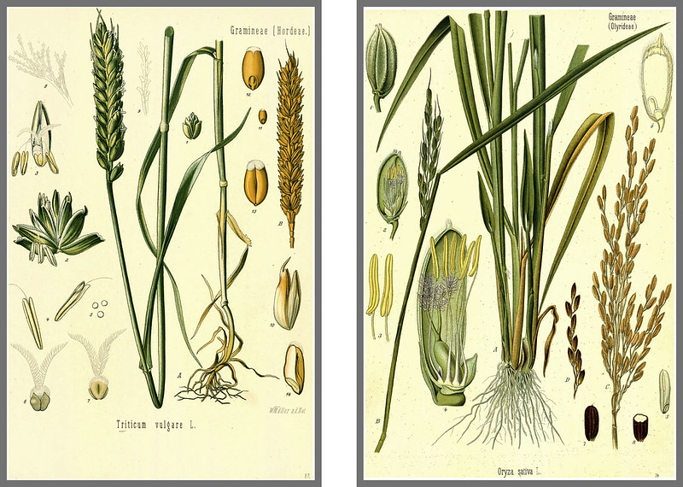
À gauche : blé (Triticum vulgare). Chromolithographie Walther Otto Müller, d'après Köhler, 1889, pl. 87.
À droite : riz (Oryza sativa). Chromolithographie Walther Otto Müller, d**'après Köhler, 1898, pl. 74.**

Publications

Article dans une revue (1)

La citoyenneté européenne en mouvement
Olivier Borel
Cahiers de l'IRDEIC, 2013, Contribution de droit européen, 6, pp.211-230
Article dans une revue
hal-02306585v1

Communication dans un congrès (1)

Anthropologie juridique du nomadisme contemporain : approche comparée France-Mongolie
Olivier Borel,Aurélien Simonet
Variations juridiques sur le thème du Voyage, Jun 2014, Toulouse, France. pp.337-357, ⟨10.4000/books.putc.827⟩
Communication dans un congrès
hal-02060932v1

Chapitre d'ouvrage (1)

L'idéal de neutralité religieuse
Olivier Borel
Derecho e islam en una sociedad globalizada, Tirant lo Blanch, pp.85-129, 2016, 978-84-9119-528-3
Chapitre d'ouvrage
hal-02306599v1

Thèse (1)

Le végétal, entre propriété et responsabilité
Olivier Borel
Droit. Université Toulouse 1 Capitole (UT1 Capitole), 2013. Français. ⟨NNT : ⟩
Thèse
tel-02306581v1

